REPUBLIQUE ALGERIENNE DEMOCRATIQUE ET POPULAIRE
MINISTERE DE L’ENSEIGNEMENT SUPERIEUR
ET DE LA RECHERCHE SCIENTIFIQUE
Université de Jijel
2^{éme} Année Master
TP N°03
Modélisation Moléculaire
Solvatation
La solvatation est le phénomène physico-chimique observé lors de la dissolution d'un composé chimique dans un solvant.
Lors de l'introduction d'une espèce chimique initialement à l'état solide (sous forme de cristal ou bien amorphe), liquide ou gazeux dans un solvant, les atomes, ions ou molécules de l'espèce chimique se dispersent dans la solution et interagissent avec les molécules de solvant. Cette interaction s'appelle la solvatation. Elle est de différente nature suivant le soluté et le solvant et recouvre des phénomènes aussi différents que des interactions ion-dipôle (soluté = Na+, solvant = eau), des liaisons hydrogène (soluté alcool, solvant = eau) ou des liaisons de van der Waals (soluté méthane, solvant cyclohexane).
Quand le soluté est en phase condensée (liquide ou solide), la solvatation entre dans le bilan énergétique qui met en jeu la séparation des molécules ou des ions dans le soluté avant sa dispersion dans le solvant. Le soluté ne se dissout que si les interactions soluté-solvant compensent la perte des interactions soluté-soluté et solvant-solvant du fait de la dissolution :
L'énergie de solvatation : elle est présente lors de l'attraction entre les entités dissoutes, porteuses soit de charges ioniques ou de dipôles induits, et les molécules plus ou moins polaires du solvant. La solvatation est toujours exothermique, et son enthalpie toujours négative. Elle est de grandeur comparable à l'énergie de cohésion de cristaux ioniques et peut ainsi permettre leur dissolution.
Ovrire le fichier savegardé (trp-ala.hin) à la séance précedente.En cas de doute,ne pas hésiter à vérifier si des charges ponctuelles on bien été atribuées à l’oxygéne et à l’azote.ainsi qu’à reoptimiser le systéme avec le champ de force (Amber99). Ne pas oublier de noter l’énergie totale du système E₀.
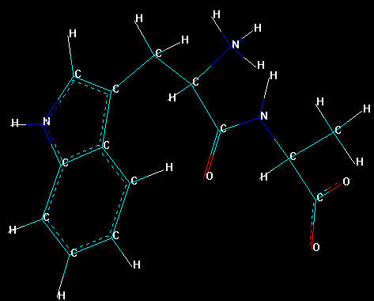
On se propose maintenant d’étudier les effets d’un solvant (eau) sur la stabilité du zwitterion, tous les calculs suivant seront réalisés en tenant compte explicitement des molécules du solvant et en utilisant les champs de force (Amber99).
- On étudier d’abord l’influence d’un agrégat de molécules d’eau autour du soluté.
- Ajouter des molécules d’eau en utilisant l’option ‘Periodic Box’ du menu ‘Setup’. Ces molécules de solvant sont pré-optimisées avec un champ de forces spécialement adapté à l’étude de l’eau liquide . La taille de la boite utilisée sera de (12x9x13 A°³), ce qui correspond à 47 molécules d’eau au maximum. A noter que le X de molécules d’eau effectives est inférier et depend de l’orientation initiale du soluté ( il est indiqué au bas de l’ecran, à gauche, lorsquel’on valide la taille de la boite periodique).
- Supprimer les conditions aux limites périodiques (CLP) en sélectionnant à nouveau l’option ‘Perodic Box’ mais en cliquant cette fois sur le bouton ‘Cancel’. La boite périodique doit alors disparaitre de l’ecran.
- Supprimer le rayon de coupure (Cutoff) dans les parametres de Ambre afin de tenir compte de la totalité des intéractions non-liantes. Optimiser la géométerie du système puis noter l’énergie totale E₂ (solvant+soluté).
- Enregistrer la structure obtenue sous le nom ‘trp-ala-solvant-X.hin’ (ou X est le nombre de molécules d’eau effectives).
- Supprimer le soluté et optimiser l’agrégat de molécules d’eau. Noter l’énergie E₁ correspondante (solvant seul).
- Déduire l’énergiede solvation du système à partir des valeurs de E₀, E₁ et E₂.
- Répeter les étapes de a) à f) pour des tailles de boites supèriures :
- 108 molécules au maximum (16x12x17 A°³).
- 167 molécules au maximum (18x14x20 A°³).
- 218 molécules au maximum (20x15x22 A°³).
Pour le dernier calcul effectué (218 molécules d’eau au maximumavec (CLP), comparer la structure solvatée du soluté à celle obtenue dans le vide. On suivera la procédure suivante :
1. Ouverture des fichiers correspondants (menu’File’) : option ‘open’pour le premier et ‘merge’ pour le second.
2. On supprime la boite de solvant ainsi que les molécules d’eau afin de ne garder que les deux structures du soluté (solvaté et non solvaté) (Pour cela, on sélectionnera d’abord le soluté dans la boite du solvant. L’ensemble des molécules d’eau sera ensuite sélectionné (et le soluté désélectionné) en utilisant l’option’complement Selection’ du menu ‘Select’. On supprimera alors les molécules d’eau (utiliser la touche ‘supprimer’ du clavier) et on optimisera la structure du soluté seul dans la boite périodiques
3.On affecte une couleur particulière à chaque structure (option‘color’ du menu’Display’).
4. On sélectionne la même séquence de trois atomes sur chaque molécules. Puis, on utilse l’option ‘overlay’ du menu ‘Display’ afin de les superposer.
5.commentez les résultats obtenus.

